Зайнуллина Алсу Инжировна
Учитель начальных классов
МБОУ «Арская начальная школа №3 – детский сад»
ТЕМА «Деление слов на группы»
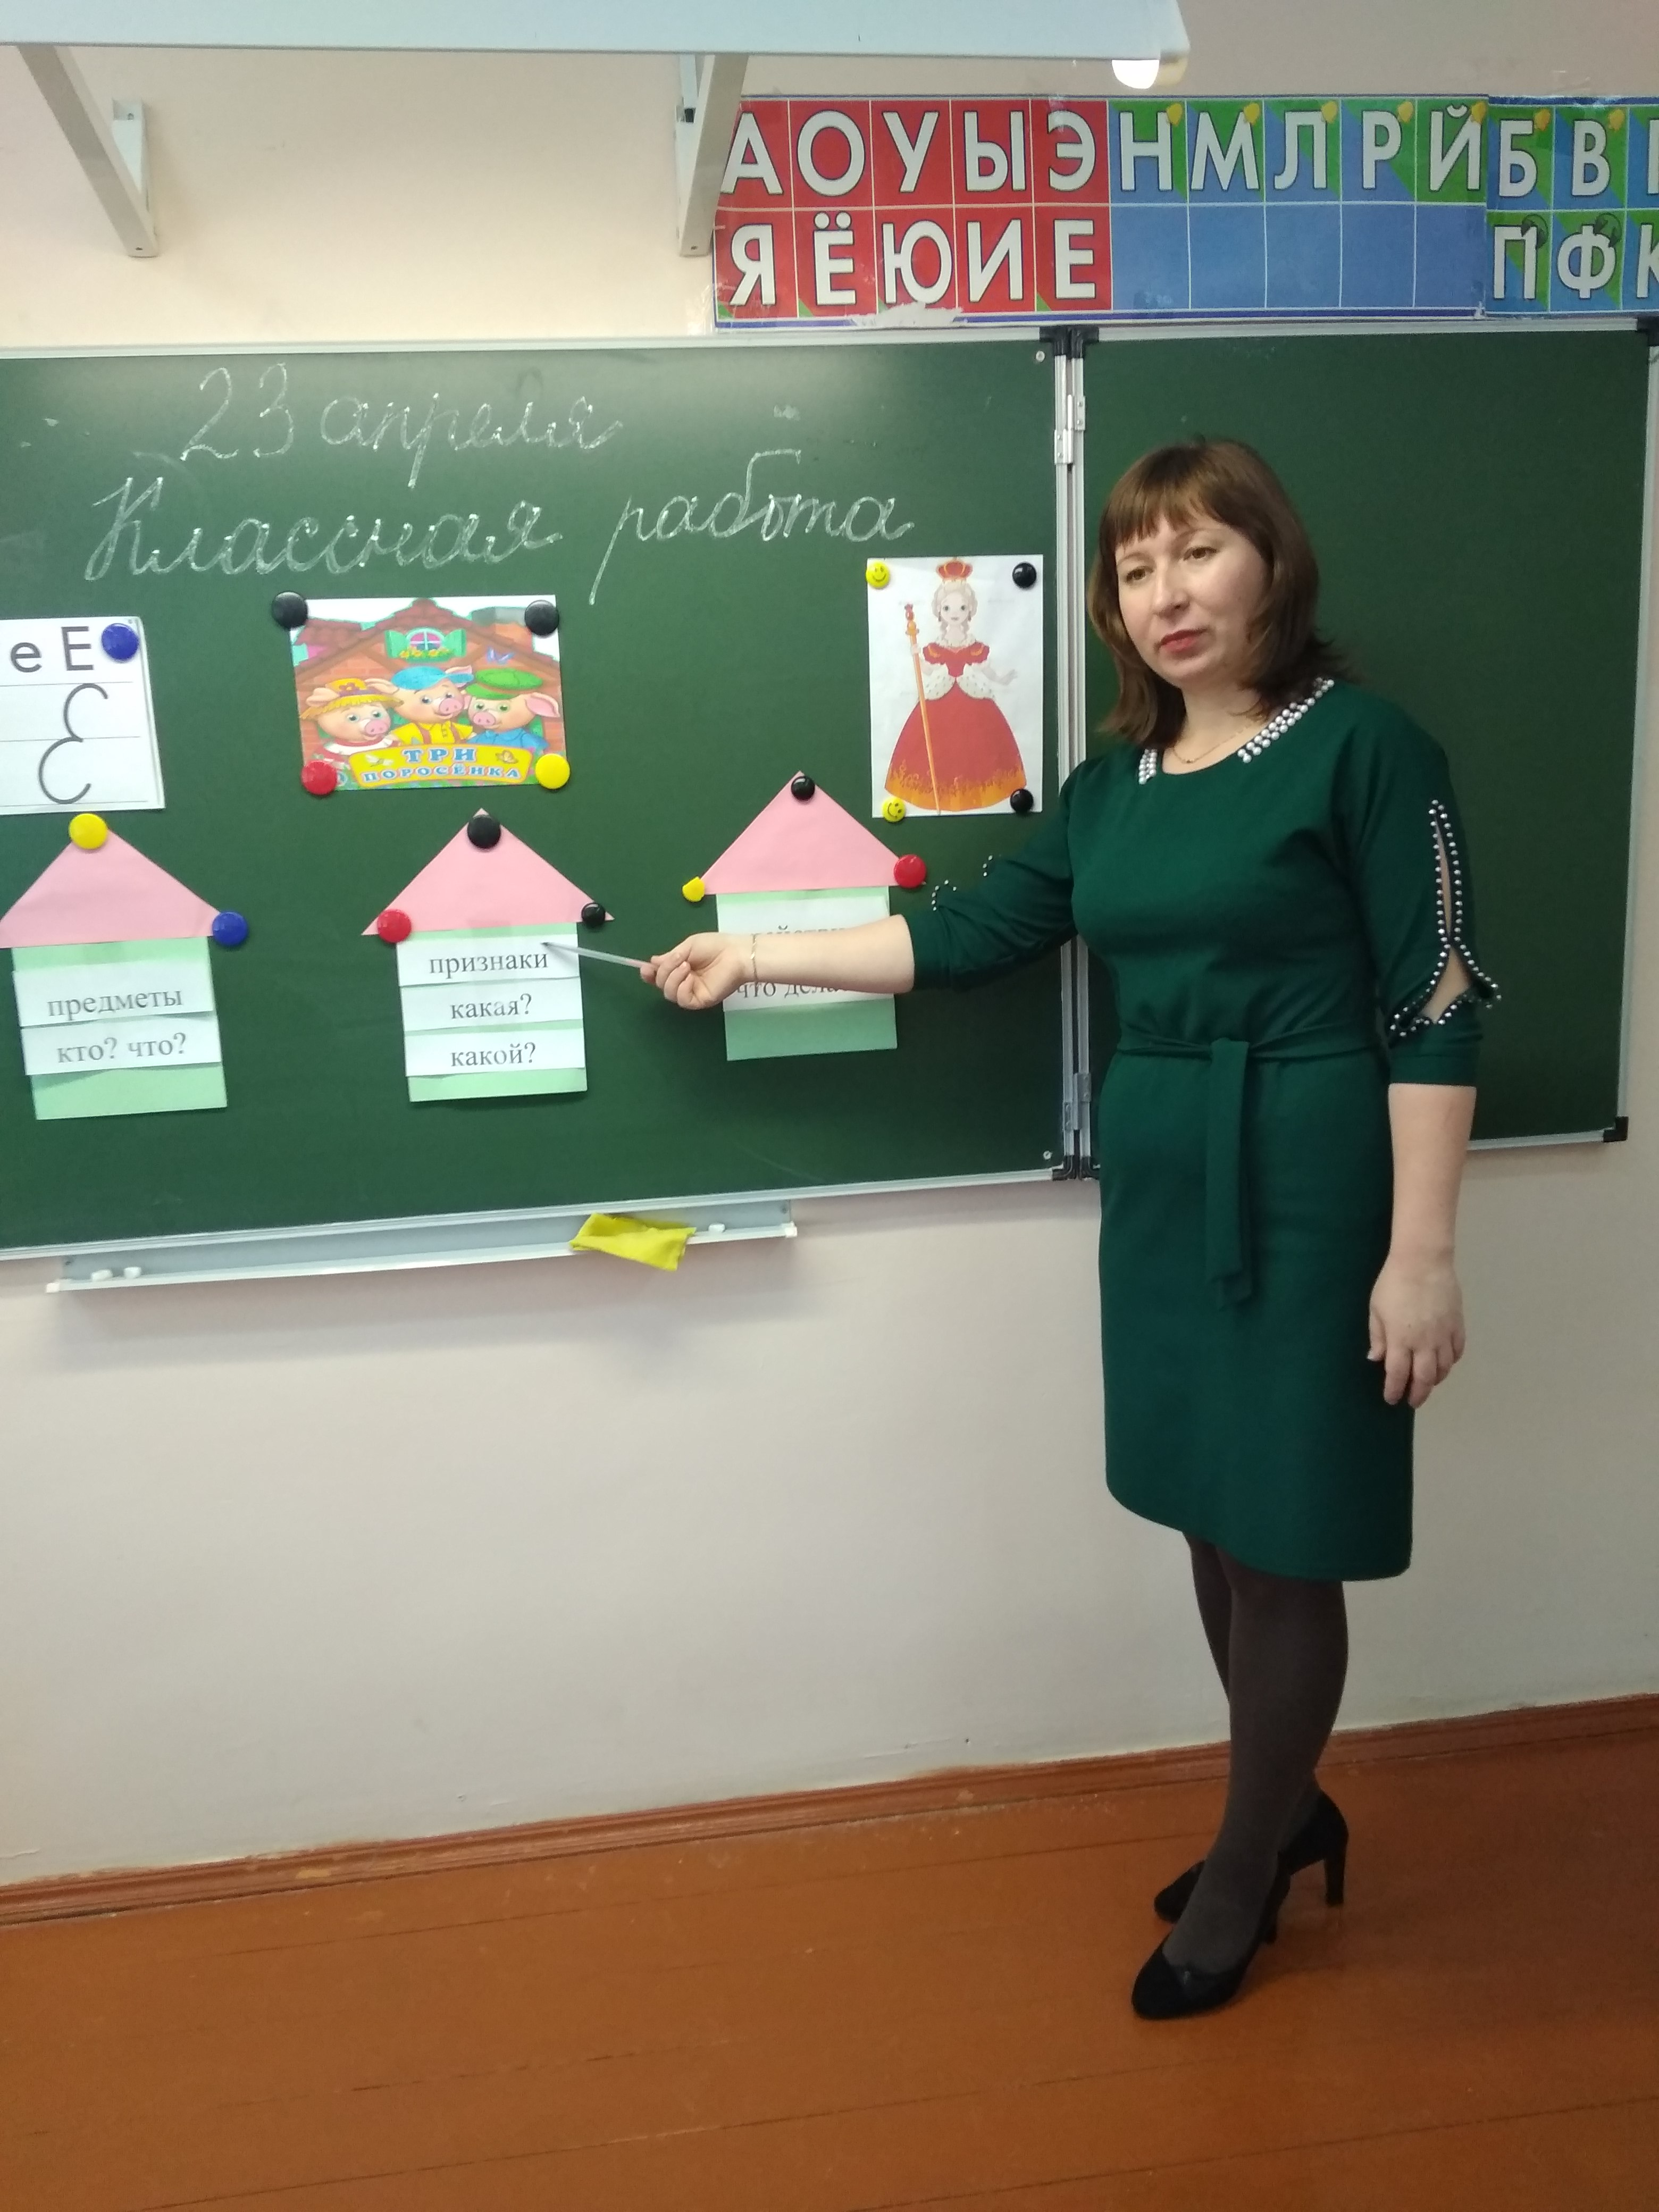

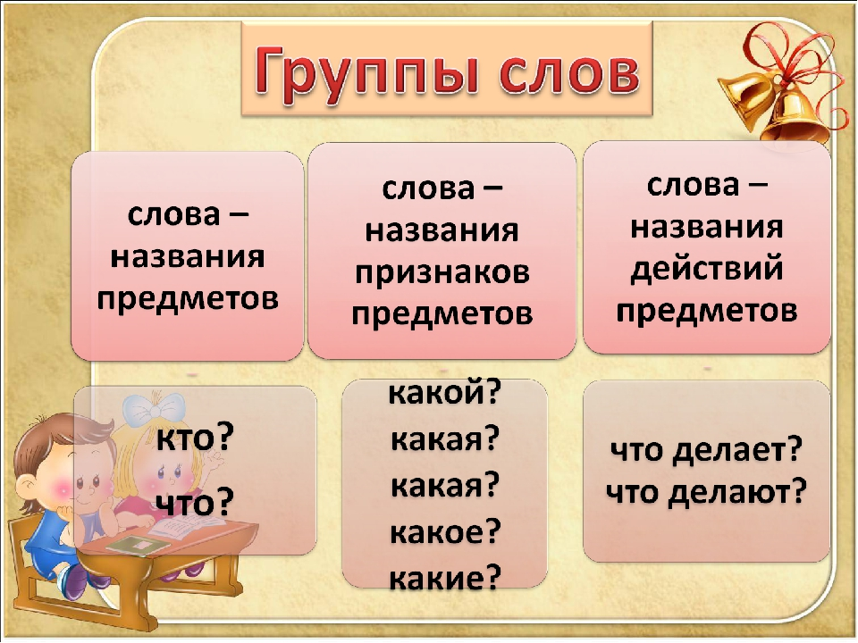
Урок провела: учитель начальных классов Зайнуллина Алсу Инжировна. Система учебников «Перспектива», 1 класс , 3 четверть.
Климанова Л.Ф., Макеева С.Г. Русский язык. 1 кл.
Тема: «Деление слов на группы»
Планируемый результат:
Предметные умения: сформировать умение различать слова-названия предметов, слова–названия признаков действий и действий предметов.
Расширить словарный запас учащихся.
Метапредметные УУД :
Регулятивные: освоение способов классификации слов по группам: слова-названия предметов, признаков и действий.
Познавательные: освоение умения ставить вопросы к словам.
Коммуникативные: умение объяснять свои действия.
Личностные: осознание алгоритма своего действия; перевод внешней речи во внутренний план.
Формы работы: фронтальная, в парах, индивидуальная.
Тип урока : открытие нового знания.
Ход урока
Организационный момент
Работа над девизом урока: «Если будет труд, будет и успех»
Актуализация знаний
- Чистописание
-Какое время года на дворе, какой месяц? (Апрель)
- На какую гласную падает ударение? Букву Е мы сегодня будем писать на минутке чистописания.
Заглавная буква Е состоит из двух полуовалов, верхнего и нижнего. Начинаем писать букву немного ниже верхней межстрочной линии, пишем правый полуовал, касаясь межстрочной линии, и заканчивая его над верхней строчной линией. Не отрывая ручки, движением влево и вниз описываем большой нижний полуовал, который касается нижней строчной линии.
Строчная буква е состоит у нас из полуовала с петелькой
-Открываем тетради, запишите число, классная работа, одну строчку пропишем буквы Ее.
- Орфографическая работа.
Гимнастика для пальчиков
- Составьте из слов предложение и запишите его.
лужи тонкий покрыл слой льда
(Тонкий слой льда покрыл лужи
-Какое слово написали с большой буквы? Почему? Какие еще есть орфограммы в этом предложении?
Самоопределение к деятельности.
Создание проблемной ситуации 2 мин.
Сегодня мы попали в город Словоград. В этом городе живут множество жителей. И все у них было хорошо, только вот не было у них домов и им негде было жить.
(Несколько учеников превращаются в жителей Словограда, Они ходят со словами в руках)
В городе царил беспорядок и хаос,вот и королева города Лексика хотела, чтобы в ее городе был порядок, чтобы у каждого было свое место, свой дом. И решила она позвать известных всем строителей - трех поросят.
Поросята с большим желанием помогли построить 3 домика. Но жителей было много, а домиков только три. Никак не могли решить жители, кто в каком домике будет жить. Но королева Лексика была мудрая, на то она и королева. И решила она обратиться за помощью к вам ребята. Она точно знает, что у вас все получится, и вы поможете жителям города..
- Давайте расселим эти слова в их домики.
- По какому признаку расселили жителей? (Предлагают свои версии. Результат: 1-й домик: девочка, цветы, диван.2-ой домик: красивый, острый, синий.2-ий домик: идет, сидит, прыгает.)
- Давайте дадим названия нашим домикам. Кого мы поселили в домик №1 ? №2? №3? (- №1 - Предметы, вещи. Вопросы Что? Кто?- №2 - Признаки предметов. Какой? Какая? - №3 - Действия предметов. Что делает?)
Формулирование темы урока . 1 мин.
- Исходя из этого задания, сформулируйте тему урока (Деление слов на группы)
- Какие 3 группы у нас получилось? На какие вопросы отвечает каждая группа?
- Чему мы должны научиться сегодня на уроке? ( Д.- Распределять слова по группам.)
-Какие цели мы поставим на этот урок?
Первичное применение нового знания. 3мин.
Объяснение темы.
- Поселим еще по 1 слову в каждый домик. (Работают в парах.)
- Давайте послушаем рассказ Ивана Ивановича Самоварова, верно ли мы расселили наших жителей.
- Королева и жители Словограда благодарят вас. Теперь в городе царит порядок .
В знак благодарности жители страны Слов решили поиграть с вами.
Развитие умений – применение нового знания. 3 мин.
Игра «Третий лишний»
Шить, жить, петь, кость.
Чудесный, высокий, думать, прилежный.
Кричать, собака, ученик, столица.
-Выпишете в тетрадь лишние слова, определите к какой группе относятся эти лишние слова.
Физкультминутка 1 мин.
А сейчас, королева Лексика объявила бал. Все жители собрались на него и приглашают нас вместе с ними потанцевать.
-Если я буду говорить слово-предмет, вы должны хлопнуть, если слово-признак - изящно покружиться, если слово- действие, то присесть.
Работа по развитию речи. 5-6 мин.
- Немного отдохнули, принимаемся за работу. Делу время - потехе час.
- Как вы понимаете эту пословицу? (Версии детей.)
- Подберите к словам – предметам, подходящие по смыслу слова – признаки. Работа в паре
белая собака
злая береза
прилежный горка
ледяная ученик
- Дополните получившиеся словосочетания словами – действиями. ( Д.- Версии детей. Например: Лает злая собака.
Растет белая береза. Учится прилежный ученик. Растаяла ледяная горка.)
Ученики после каждого письменного задания оценивают себя с помощью «волшебной линеечки».
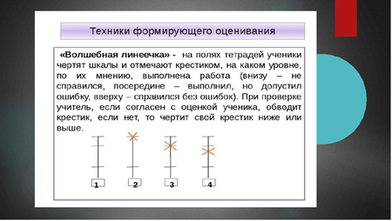
Закрепление
Работа по учебнику.
С. 21 упр. 5 .
Дополнительное задание: определите, в каком домике живет каждое вставленное вами слово.
- Если возникают затруднения, куда можно обратиться за помощью?
- Проверка.
Подведение итога. Рефлексия. 3 мин.
Прошу детей еще раз сформулировать цели, поставленные на уроке, и определить достигнуты ли они. (Самостоятельно определяют, насколько сумели достигнуть поставленных целей.)Прошу оценить свою работу с помощью смайликов.

